Gâteau basque Pie - Recette de Philippe Conticini
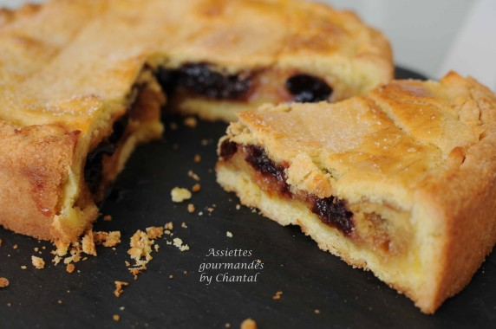
Ingrédients (pour 1 gâteau de 20 cm de diamètre + 6 individuels de 10 cm de diamètre):
Pâte à gâteau basque: 140 g de beurre mou, 125 g de sucre, 1 oeuf entier, 1 jaune, 15 g de rhum brun, 250 g de farine
Crème à gâteau basque: 140 g de sucre, 4 jaunes d'oeufs, 50 g de farine, 300 g de lait, 2 gousses de vanille, 2 cuil. à s. de rhum, 120 g de poudre d'amande
Confiture de cerises Amarena: 100 g de cerises amarena grossièrement concassées (j'ai utilisé des cerises amarena au sirop), 50 cl d'eau, 1 pincée de cannelle, 1 pincée de fleur de sel, 4 cuil. à s. bombées de confiture de cerises, zeste d'1 orange, jus d'1 citron, 1 cuil. à s. de sucre Vitpris (j'ai supprimé les 2 cl de vin rouge prévus dans la recette)
3 cuil. à s. de poudre de noisette, 6 cuil. à s. de Petits Beurre concassés en poudre grossière, beurre pour les moules et jaune d'oeuf pour la dorure
Préparation:
Pâte à gâteau basque: mélanger le beurre mou et le sucre dans un saladier de manière à obtenir une texture crémeuse. Ajouter, l'oeuf, le jaune, le rhum et mélanger. Verser la farine en 2 fois, et mélanger rapidement.
Déposer la pâte sur le plan de travail fariné; fraiser, rouler en boule, envelopper dans du film étirable puis réserver au frigo pendant 1 à 2 heures.
Préparer la crème à gâteau basque selon le principe d'une crème pâtissière:
Dans une casserole, faire chauffer le lait avec les gousses de vanille grattées. Pendant ce temps, fouetter les jaunes d'oeufs avec le sucre afin de les faire blanchir. Ajouter la farine et mélanger. Hors du feu verser le lait vanillé en 3 fois tout en fouettant vivement. Verser à nouveau dans la casserole et porter à ébullition doucement sans cesser de remuer avec un fouet ou une spatule. Lorsque la crème épaissit, la cuire encore 1 minute en fouettant toujours pour éviter d'attacher au fond de la casserole. Une fois la crème bien épaissie, incorporer la poudre d'amande. Verser dans un saladier, couvrir au contact et réserver au frigo.
Confiture de cerises amarena: mettre les cerises amarena, l'eau, la pincée de cannelle, la fleur de sel, la confiture de cerises, le zeste d' orange et jus de citron dans une casserole; porter à ébullition, ajouter le Vitpris en fouettant vivement. Verser dans un récipient, laisser refroidir et réserver.
Mélanger la poudre de noisette et la poudre de Petits Beurre. Beurrer les moules, recouvrir avec le mélange de poudres.
Etaler la moitié de la pâte à gâteau basque sur un plan de travail fariné sur une épaisseur de 4 mm.
Foncer les moules avec la pâte en appuyant bien l'abaisse contre le fond et les parois. Garnir de crème à gâteau basque aux 2/3 de la hauteur puis étaler dessus la confiture de cerises.
Etaler la 2ème abaisse d'une épaisseur maximale de 3 mm. Recouvrir et souder les bords en les pinçant. Dorer au pinceau et réserver 20 mn au frigo. Dorer une 2ème fois, saupoudrer d'un peu de sucre, faire des croisillons avec un couteau et cuire environ 30 minutes au four à 170 °C.
Laisser tiédir après cuisson, puis démouler délicatement. Déguster à température ambiante, ne pas mettre au frigo.

www.assiettesgourmandes.fr

